**2.3Flask基础知识·Flask路由规则**

做后端开发很重要的一点就是知道访问地址与后端方法的对应关系，Flask是通过如下方式：

# 修改app.py文件如下

from flask import Flask  
  
app = Flask(__name__)  
  
  
@app.route("/")  
def hello_world():  
 return "<p>Hello, World!</p>"  
  
  
@app.route("/user/info")  
def user_info():  
 return "<p>user_info-GET请求<p>"  
  
  
@app.route("/user/list", methods=['GET', 'POST'])  
def user_list():  
 return "<p>user_list-GET/POST请求<p>"  
  
  
@app.route("/user/save", methods=['POST'])  
def user_save():  
 return "<p>user_save-POST请求<p>"  
  
  
@app.route("/user/update", methods=['POST'])  
def user_update():  
 return "<p>user_update-POST请求<p>"  
  
  
if __name__ == '__main__':  
 app.run(host="0.0.0.0", port=5000)

# 运行Flask服务

flask run

# 使用curl命令访问服务

## 访问/user/info

curl http://localhost:5000/user/info

## 访问/user/list

curl http://localhost:5000/user/list  
# 或者  
curl http://localhost:5000/user/list -X POST

## 访问/user/save

curl http://localhost:5000/user/save -X POST

## 访问/user/update

curl http://localhost:5000/user/update -X POST

## 访问一个不存在的路由

curl http://localhost:5000/user/delete

## 访问一个存在的路由但不存在的请求方式

curl http://localhost:5000/user/update -X GET

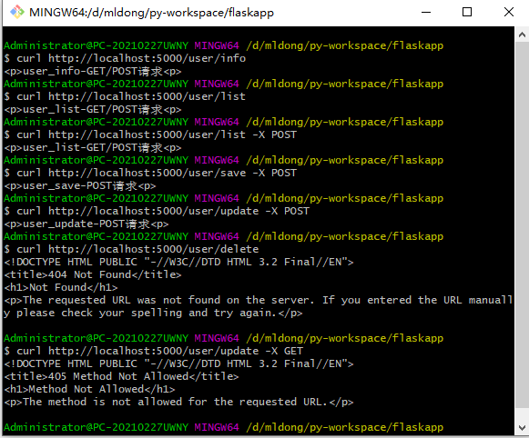

# 使用Postman接口测试工具访问服务

略